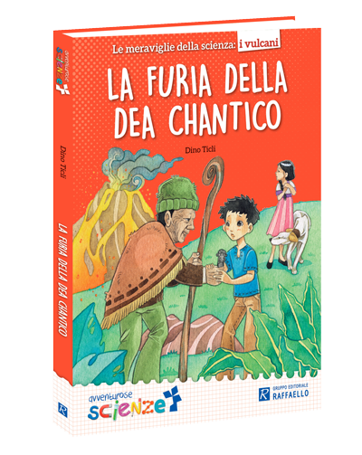

È davvero la collera della dea Chantico a far scatenare la furia del vulcano Paricutin, come credevano gli antichi Aztechi, oppure è il calore interno della Terra che spinge le rocce in superficie, come sostiene la scienza moderna? Seguendo le avventure del giovane Bernardo, il figlio adottivo di un veterinario di un piccolo paese messicano, della sua amica Roxana e del cane Blanco, si incontreranno personaggi strani e pericolosi, si vivranno colpi di scena, si scopriranno gli effetti di una devastante eruzione vulcanica e se ne comprenderanno le cause reali.
Un racconto per divertirsi e imparare a conoscere gli affascinanti fenomeni che formano e modificano la geologia terrestre.

